รายงานการปฏิบัติราชการประจำเดือน มีนาคม 2568
3 มีนาคม 2568
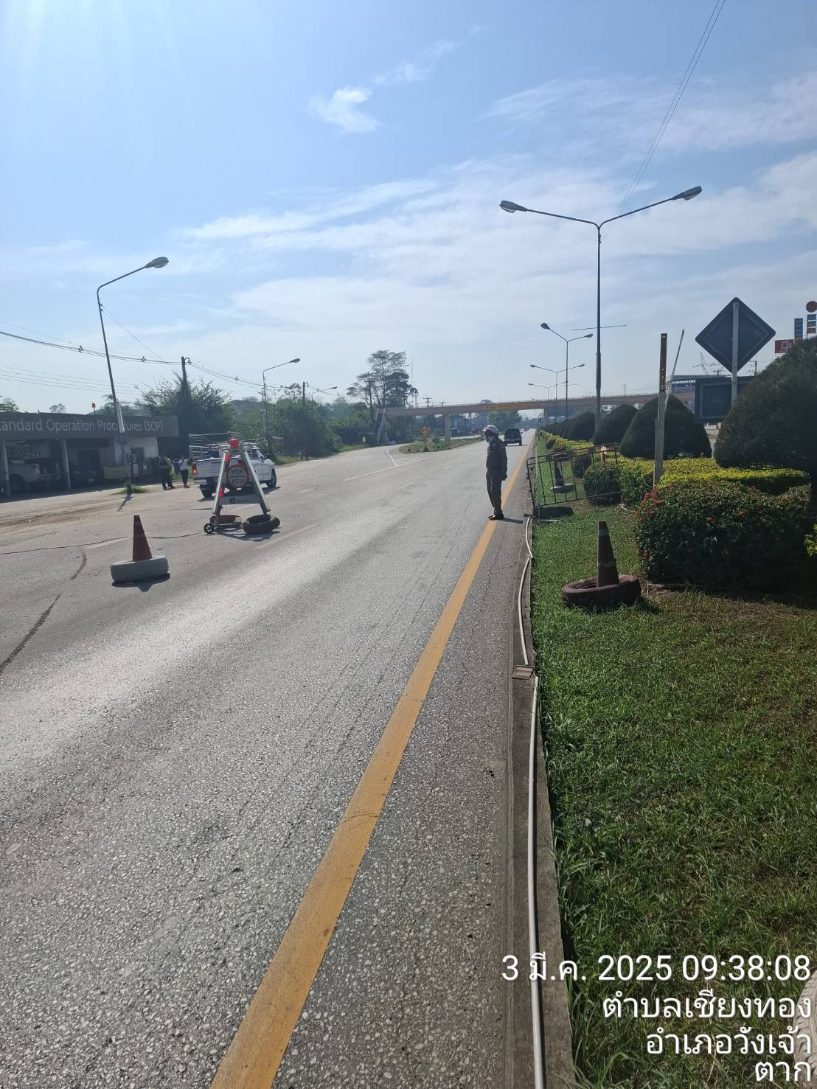
วันที่ 3 มีนาคม 2568 เวลา 09.30 น. ถึงเวลา 12.00 น.
นำโดย พ.ต.ท.เกียรติธาดา มงคลชโยสีห์ รอง ผกก.ป.สภ.วังเจ้า และพ.ต.ต.จรัญ สุวรรณบาง สวป.สภ.วังเจ้า พร้อมด้วยสายตรวจจราจร ว.4 ว.43 บริเวณถนนพหลโยธิน กม.493-กม.494 หมู่ 1 (เขตเทศบาล) ต.เชียงทอง อ.วังเจ้า จว.ตาก
5 มีนาคม 2568
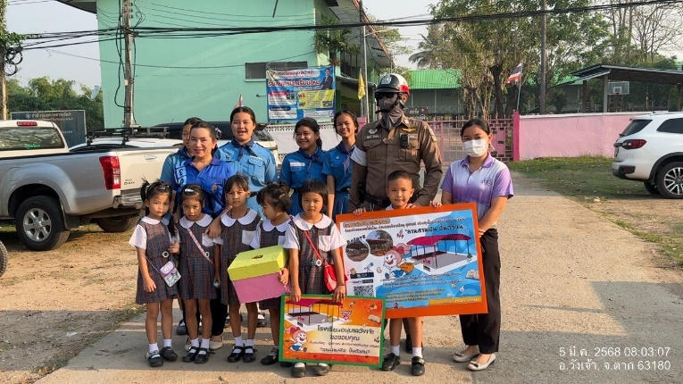
วันที่ 5 มีนาคม 2568 เวลา 07.00 น. - 08.00 น.
ด.ต.พิสิทธิ์ ถ้วยอิ่ม ผบ.หมู่(จร.)สภ.วังเจ้า และ ส.ต.ต.มงคล ใจโปร่ง ผบ.หมู่(ป.)สภ.วังเจ้า ปฎิบัติหน้าที่สายตรวจจราจร ว.4 ว.10 อำนวยความสะดวกการจราจร บริเวณบนถนนหน้า โรงเรียนอนุบาลวังเจ้า ในเขตเทศบาลวังเจ้าพื้นที่รับผิดชอบ

25 มีนาคม 2568
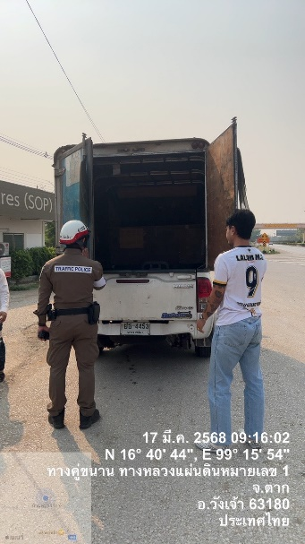
วันที่ 17 มีนาคม 2568เวลา 09.00 น. ถึงเวลา 12.00 น.
นำโดย พ.ต.ท.เกียรติธาดา มงคลชโยสีห์ รอง ผกก.ป.สภ.วังเจ้า และพ.ต.ต.จรัญ สุวรรณบาง สวป.สภ.วังเจ้า พร้อมด้วยสายตรวจจราจร ว.4 ว.43 บริเวณถนนพหลโยธิน กม.493-กม.494 หมู่ 1 (เขตเทศบาล) ต.เชียงทอง อ.วังเจ้า จว.ตาก
25 มีนาคม 2568
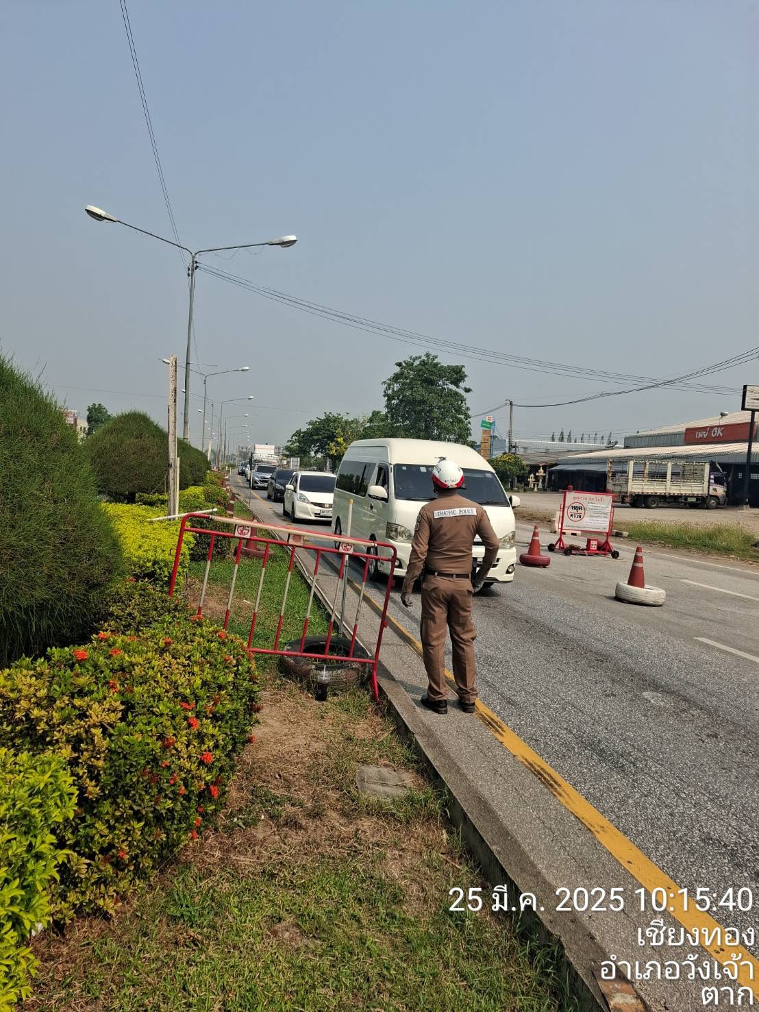
วันที่ 25 มีนาคม 2568 เวลา 09.30 น. ถึงเวลา 12.00 น.
นำโดย พ.ต.ท.เกียรติธาดา มงคลชโยสีห์ รอง ผกก.ป.สภ.วังเจ้า และพ.ต.ต.จรัญ สุวรรณบาง สวป.สภ.วังเจ้า พร้อมด้วยสายตรวจจราจร ว.4 ว.43 บริเวณถนนพหลโยธิน กม.493-กม.494 หมู่ 1 (เขตเทศบาล) ต.เชียงทอง อ.วังเจ้า จว.ตาก

